Medicinteknisk utrustning
- riktlinjer för inköp och hantering

Sammanfattning
Riktlinjen utgår från SOSFS 2008:1, ”Användning av medicinteknisk produkter i hälso- och sjukvården”, och SOSFS 2011:9 ”Socialstyrelsens föreskrifter och allmänna råd om ledningssystem för systematiskt kvalitetsarbete” och ska vara ett stöd för verksamhetschef och vårdpersonal vid inköp och hantering av medicinteknisk utrustning för diagnostisering och behandling.

Innehållsförteckning
Sammanfattning 1
Bakgrund 3
Förutsättningar 3
Ansvar 3
Verksamhetschefens ansvar 3
Hälso- och sjukvårdspersonalens ansvar 3
Apparatansvarigas ansvar 3
Definition 4
Relaterade riktlinjer 4
Medusa 4
Genomförande 4
Investeringsplanering och äskande 4
Stödfunktion 5
Inköp 5
Stödfunktion 5
Anskaffning 5
Stödfunktion 6
Leverans och drifttagande 6
Stödfunktion 6
Drift och underhåll 6
Stödfunktion 6
Avställning 7
Stödfunktion 7
Uppföljning 7
Dokumentinformation 7
Referens- och länkförteckning 7
Bilaga - Investeringsarbetet vid SÄS 8
Bakgrund 8
Definitioner 9
Investering 9
Investeringskategorier 9
Undantag 9
Årshjul för planerade investeringar 9
Genomförande 10
1: Planerat äskande 11
2: Oplanerat äskande 13
3: Akut äskande 14
Bygg- och IT-påverkan 14
Ekonomiska ramar 15
Arbets- och beslutsgrupperingar 15
Arbetsgrupp för investeringar 15
Investeringsbeslut 16

Bakgrund
Syftet med dessa riktlinjer är att ge stöd vid inköp och hantering av medicinteknisk utrustning inom SÄS. Det ger också verksamhetschefer/motsvarande en hjälp att ta sitt ansvar för medicintekniska produkter enligt SOSFS 2008:1 ”Användning av medicinteknisk produkter i hälso- och sjukvården” [1].
Riktlinjerna ger dessutom förutsättningar att uppfylla kraven på kvalitetssäkring av teknik, SOSFS 2011:9 ”Socialstyrelsens föreskrifter och allmänna råd om ledningssystem för systematiskt kvalitetsarbete” [2].

Förutsättningar

Ansvar
Verksamhetschefens ansvar
Endast säker, kontrollerad och korrekt installerad medicinteknisk utrustning får användas. Information från tillverkare och myndigheter måste finnas tillgänglig. Rutiner för spårbarhet måste finnas. Verksamhetschefen måste även tillse personalens utbildning och kompetens.
Hälso- och sjukvårdspersonalens ansvar
Kunskap om funktion, risker, hantering samt åtgärder vid negativ händelse. Den av tillverkaren angivna kontrollen av utrustningen ansvarar personalen för.
Apparatansvarigas ansvar
Detta är normalt benämningen på personer som tar ett utökat ansvar för medicintekniska frågor och arbetsuppgifter på klinikerna. Apparatansvarig är ett viktigt stöd för ledning och kollegor på sina respektive arbetsplatser.
Apparatansvarig ska ha fördjupade kunskaper och färdigheter om utrustning tillhörande ansvarsområdet samt utarbeta rutiner för dokumenterade apparatgenomgångar, funktionskontroller samt informationsspridning.

Definition
Med medicinteknisk utrustning avses här apparatur och system för diagnostisering och behandling.
Medicinsk teknik avser samtliga teknikenheter vars uppgift berör medicinteknisk utrustning inom SÄS.
Med kapitalvaror avses här utrustning vars värde överstiger ett basbelopp, “stadigvarande används i verksamheten” och har en livslängd överstigande 3 år.

Relaterade riktlinjer
Dessa riktlinjer ska i tillämpbara delar användas i kombination med ”Handbok för förskrivning av personliga hjälpmedel”.

Medusa
Medusa är ett inventarie- och ärendehanteringssystem som förvaltas av medicinsk teknik (MT) och som bland annat lagrar utrustningsinformation och händelsehistorik på utrustning och system. Information från och till systemet är öppet för användare (främst apparatansvarig personal) via en kundportalsfunktion.

Genomförande

Investeringsplanering och äskande
Långsiktig investeringsplanering är en förutsättning för kostnadseffektiv och säker användning av medicinteknisk utrustning. God framförhållning bidrar till effektivare inköp och möjlighet till enhetlig utrustning som matchar verksamhetens behov.
Äskande sker enligt mall och direktiv från SÄS ledning och ekonomifunktion. Det är viktigt att redan i detta skede göra en verklig uppskattning av kostnader för funktion över tid såsom kostnader för installation, utbildning, drift och underhåll.
Krav på tillgänglighet bör tidigt definieras, vilket styr behov av eventuellt inköp av extrautrustning alternativt serviceavtal från leverantör.
Vidare bör eventuell IT-integration tidigt kartläggas och planeras eftersom dessa beredningsärenden oftast kräver längre handläggningstider på grund av sin komplexitet.
Stödfunktion
Medicinsk teknik kan ge rådgivning om lämpliga inköpsalternativ utifrån bevakning av marknaden och de avtal som finns tecknade med koncerninköp.
Ekonomicontroller för respektive klinik stödjer i metodik och arbetssätt.

Inköp
Koncerninköp har som funktion att tillhandahålla avtal med leverantörer för avrop vid behov. Koncerninköp kan vid behov också göra en direktupphandling om inget lämpligt avtal finns att avropa.
Generellt gäller att välja utrustning med prestanda efter behov och som är enkel och säker att använda. Vidare att den är kompatibel med övrig utrustning och att det går att upprätta lämpliga rutiner för service och underhåll.
Inköp sker via inköpsanmodan till koncerninköp enligt beställningsrutiner för kapitalvaror, i samarbete vårdpersonal och medicinsk teknik.
Stödfunktion
SÄS inköpskoordinator ansvarar som regel för beställningar.

Anskaffning
Vid anskaffning av utrustning som kräver förändringar i lokaler eller fastighetsförsörjningar fångas detta behov under avstämningsmöten mellan MT och representanter för fastighetsförvaltare. Vid behov initieras en särskild projektgrup för byggsamordning. Denna grupp ska tillse att leverantörernas driftkrav tillgodoses (temperatur, luftfuktighet, strömförsörjning, mekanisk bärighet m.m.). Gruppen ska också beakta gällande regelverk och föreskrifter beträffande el-, gas-, strål- och mekaniska risker m.m. Viktigt är att verksamhetens krav på logistik, produktionskapacitet, redundans i utrustningsfunktioner och funktioner vid katastrofläge uppfylls.
Gruppen kan efter varierande behov bestå av:
- Företrädare för verksamheten
- Företrädare för byggentreprenören
- Företrädare för fastigheten
- Företrädare för utrustningsleverantören
- Företrädare för medicinsk teknik.
Stödfunktion
Medicinsk teknik svarar för samordning av de aktörer som krävs vid aktuell installation.

Leverans och drifttagande
Kontroll av leverans görs av medicinsk teknik. I samband med leverans inventeras utrustningen i inventariesystemet Medusa. Vid ankomstkontroll säkerställs leverans enligt beställning och att utrustningen fungerar som den ska. Vidare att personalen har utbildning för säkert handhavande samt att det finns rutiner för service och underhåll.
Vid större installationer gäller särskilda rutiner för driftsättning, besiktning och garantibevakning (t.ex. fast monterad utrustning och medicintekniska informationsdatasystem).
Stödfunktion
Medicinsk teknik svarar för ankomstkontroll och inventering i inventarie-systemet Medusa. Vid leverans- och avtalstvister kan SÄS inköpskoordinator anlitas för att driva SÄS rätt och intressen.

Drift och underhåll
När utrustning tagits i drift måste kontinuerlig utbildning av personal ske. Lämpligtvis samordnas utbildning av apparatansvariga personer på vårdenheten. Vid behov ges utbildning i samarbete med leverantör och medicinsk teknik. Ansvaret för att skapa förutsättningar för kontinuerlig utbildning åligger verksamhetschefen.
Kontinuerligt underhåll enligt leverantörens anvisning bör genomföras. Vårdenheten svarar för kontinuerlig rengöring samt för funktionskontroll innan användning. Medicinsk teknik eller leverantör svarar för tekniskt underhåll.
I händelse av olycka eller tillbud kopplat till utrustningen, anmäls detta i avvikelsesystem för orsaksutredning, åtgärd och rapportering, i syfte att dra lärdom av det inträffade och förebygga liknande fel i framtiden.
Stödfunktion
Medicinsk teknik stödjer verksamhetschefer och apparatansvarig personal med utbildningar, service och underhåll, serviceavtal med leverantörer, utredningar av avvikelser och rapportering till läkemedelsverket.

Avställning
Beslut om avställning bör tas av vårdenhetschef eller verksamhetschef.
Stödfunktion
Medicinsk teknik initierar företrädesvis skrotning av utrustning i samband med översyn av utrustning. Orsak kan vara relaterat till bristande funktion, säkerhet eller tillgång till reservdelar. I samband med skrotning avförs utrustningen inventarieregistret.

Uppföljning
Årlig uppföljning av utrustningsparken sker en gång per år i samband med äskanden för de kommande åren. Beslutade investeringar samt behov för de kommande åren kommuniceras till koncerninköp/kundservice/kapitalvaruinköp/beredningsgrupp) samt till SÄS inköpskoordinator.

Dokumentinformation
  - För innehållet svarar
Göran Johansson, kvalitetsansvarig för MT, SÄS
  - Remissinstanser utgåva 1
Ulf Lindberg, controllerchef, ekonomistab
Verksamhetschefer, SÄS
  - Fastställt av
Torben Pihl, ekonomichef, SÄS
  - Nyckelord
Inköp, medicinteknisk utrustning, inventarier, utrustning, investering, äskande, avvikelser

Referens- och länkförteckning
- SOSFS 2008:1, Användning av medicinteknisk produkter i hälso- och sjukvården”. Socialstyrelsens författningssamling.
www.socialstyrelsen.se
- SOSFS 2011:9, Socialstyrelsens föreskrifter och allmänna råd om ledningssystem för systematiskt kvalitetsarbete. Socialstyrelsens författningssamling.
www.socialstyrelsen.se

Bilaga - Investeringsarbetet vid SÄS
(Beskrivning av de flöden där Medicinsk Teknik har en roll i arbetet.)

Bakgrund
Detta dokument har tagits fram för att kvalitetssäkra och tydliggöra investeringsprocessen på SÄS. Syftet är att skapa en effektiv handläggning där de investeringar som bäst bidrar till sjukhusets uppdrag och utveckling beslutas och genomförs, samtidigt som man inkluderar en långsiktig utbytesplanering av alla medicintekniska utrustningar. Detta ska ske genom en effektiv ärendehantering med transparens och god ekonomisk kontroll.
Riktlinjen beskriver de aktiviteter som ingår i sjukhusets investeringsprocess och där Medicinsk Teknik har en del i arbetet. I dokumentet beskrivs ärendehanteringen, till exempel ansvar och krav i ärendeberedning samt vem som har beslutsmandat.
Dokumentet riktar sig främst till verksamhetschefer och enhetschefer, men också till andra personer som är inblandade i planering eller genomförande av äskanden och annat investeringsarbete och har utformats som ett enkelt stöd i arbetet.
Sjukhusets möjlighet att genomföra investeringar begränsas ytterst av de investeringsramar regionen fastställer för varje år, vilket innebär att SÄS har årliga utrustnings- och fastighetsramar att förhålla sig till. Detta förutsätter ett planerat och långsiktigt arbete för att kunna matcha behov mot tillgängliga ramar. SÄS har definierat fem nivåer för investeringsarbetet och de definieras enligt bild 1.
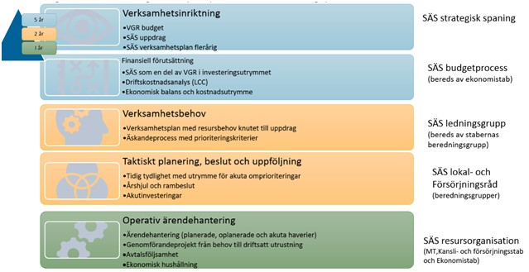
Bild 1: Illustration av investeringsarbetet vid SÄS.

Definitioner
Investering
För att ett behov ska räknas som en investering krävs att tre kriterier uppfylls:
Produktens kostnad ska uppgå till minst ett prisbasbelopp.
Produktens livslängd ska vara minst tre år.
Produkten ska stadigvarande användas i verksamheten.
Investeringskategorier
- Planerad investering: Behovsplanering, äskande och ledtider samordnas genom SÄS’ årshjul för återinvesteringsplanering.
- Oplanerad investering: Initieras av verksamheten vid plötsligt uppkommet behov. Ledtid för det totala utredningsarbetet sätts till en (1) månad om inget annat anges av verksamheten.
- Akut investering: Gäller endast akuta haverier där man önskar få till en beställning inom enstaka dygn. För MT-utrusningar initieras därför akutinvesteringen av verksamheten oftast genom personlig direktkontakt med MT på ankn. 3000.
Undantag
- Några utrustningstyper hanteras på verksamhetens driftbudget även om kostnaden överstiger ett (1) prisbasbelopp. Dessa utrustningar är: Ultraljudsprober och röntgenrör.
- Vissa utrustningar körs ”tills de rasar” och ersätts då från en MT-pool av standardkonfigurerade utrustningar. Dessa utrustningar är: EKG-apparater.
- Några kostsamma utrustningar ligger också utanför utbytesplan (som ovan) men finns ej i MT-pool utan får tåla lång leveranstid vid eventuellt haveri. Dessa utrustningar är ex: flexibla endoskopiska instrument.

Årshjul för planerade investeringar
Januari år ”n”
MT skickar uppdaterad återinvesteringsplan till varje verksamhetschef efter senhöstens planeringsmöten för år n+1.
Beställningar inleds i prioritetsordning för beviljade investeringar för år n. Initieras normalt av MT:s inköpskoordinator.
Februari
Verksamhetschefer skickar in investeringsspecifikationer för alla planerade investeringar för år n+1.
April
MT inleder arbete med inhämtande av kostnadsunderlag och utrustningsspecifikationer för alla planerade investeringar för år n+1. Arbetet ska vara klart 1 juni. Rapport i form att MT-utlåtande.
Juni
Sjukhusets arbetsgrupp för investeringar inleder arbete med bedömningsunderlag (råd för beslut) och håller dialog med verksamhetscheferna för att eventuellt prioritera bort några äskanden för att rymmas inom budgetram.
September
Underlag klart för beredning och beslut i sjukhusledningen för äskanden år n+1.
Oktober
MT kallar till möten för återinvesteringsplanering av MT-utrustningar för år n+2.
November
Investeringssammanställning för år n+1 klar för styrelsebeslut.
December
Ekonomienheten skickar beslutsbesked till verksamhetschefer och inköpskoordinator för äskanden år n+1. Samtidigt rapporterar de kommande års beslutade investeringar till VGR koncerninköp.

Genomförande
Beskrivningen är ett utdrag ur ”Inköp av medicinteknisk utrustning – sammanfattning” som i sin tur är en förenkling av rutinen med samma namn i MT:s kvalitetshandbok.
Utlåtande vid planerade, oplanerade och akuta investeringar
Alla äskanden inleds med en Investeringsspecifikation som adresseras till MT:s funktionsbrevlåda för inköp: SÄS MTS Inköp FB sas.mts.inkop@vgregion.se. Rutinen gäller för alla investeringsbehov med förmodat inköpsbelopp överstigande ett prisbasbelopp (för 2024: 57.300 kr). (Behov som inte är Medicintekniska produkter (MTP) hanteras i samma inflöde men styrs vidare av MT till andra handläggande parter.)
Varje äskande loggas i sjukhusgemensam loggfil och ärenden som berör MT-utrustningar tilldelas ingenjör som ansvarar för aktuell utrustningstyp. Denne/denna tar sedan i samarbete med enhetens angivna handläggare fram bästa lösningsförslag och erforderliga offerter. Finns lokal- eller IT-relaterade behov fångas de i detta arbete. Slutrapport sker i ett s.k. MT-utlåtande som bifogas äskandet som grund för beslut. All dokumentlagring sker i MT:s samarbetsyta i Sharepoint.
På följande sidor återfinns beskrivningar över handläggningen av de tre investeringskategorierna ur ett övergripande SÄS-perspektiv.
1: Planerat äskande
Arbetsflödet illustreras i bild 2. MT kallar i oktober månad varje vårdenhet till planeringsmöte för återinvesteringar. På mötet följer man upp utfall från tidigare äskanden och utbytesplan samt korrigerar efter dessa parametrar utbytesplanen framåt i tiden för enhetens utrustningar. Resultatet från dessa möten sammanställs i ett underlag per klinik, som återkopplas under januari månad till mötesdeltagarna och framför allt verksamhetschefen.
Med denna utbytesplan som grund formulerar verksamhetschefen sedan klinikens äskanden enligt mall för investeringsspecifikation för nästkommande år och skickar in till MT:s funktionsbrevlåda (SÄS MTS Inköp FB sas.mts.inkop@vgregion.se) senast sista mars. Underlagen inkluderar klinikens totala planerade behov d.v.s. alla utrustningsutbyten och nybehov inom både MT och övrig utrustning inom definitionen för vad som är en investering på sidan tre ovan. Aktuell utredningsenhet (ex. MT eller Vårdhygien) tar sedan i samråd med klinikens angivna kontaktperson fram underlag för kostnad och andra beslutspåverkande faktorer. Alla dessa underlag ska vara klara före 1 juni. Efter beredning i sjukhusets arbetsgrupp för investeringar och eventuella jämkningar mellan olika klinikers behov (för att totalt hamna inom budgetram) lämnas i september ett sammanställt underlag till styrråd lokal och investering för ställningstagande. I december månad meddelar ekonomichef via ekonomienheten utfallet till varje verksamhet.
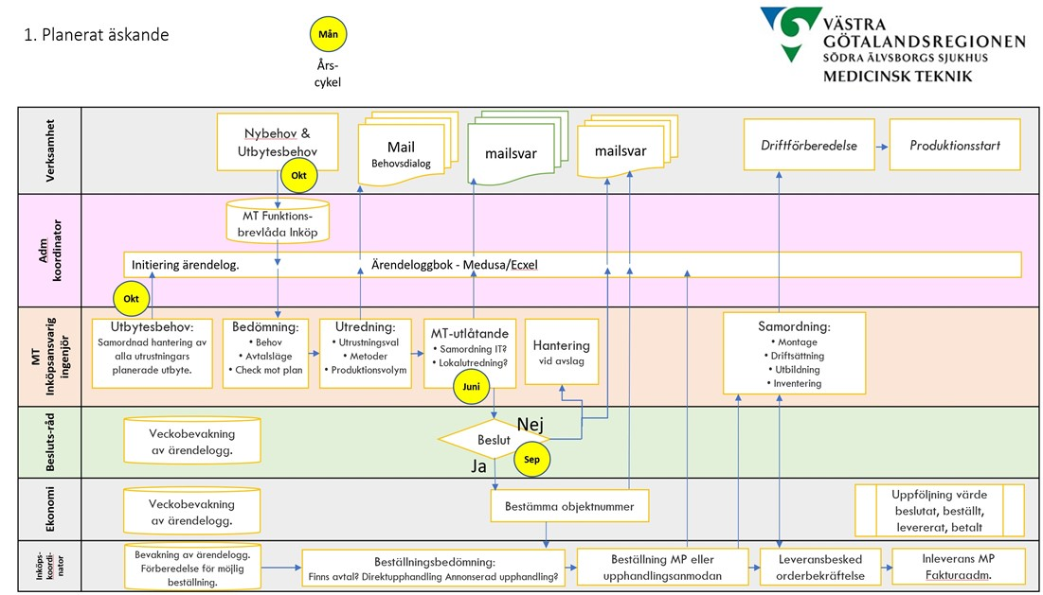
Bild 2: Planerat äskande – flödesbild

2: Oplanerat äskande
Arbetsflödet illustreras i bild 3. Verksamhetschefen inleder äskande genom att skicka investeringsspecifikation till MT:s funktionsbrevlåda (SÄS MTS Inköp FB sas.mts.inkop@vgregion.se). Aktuell utredningsenhet (ex. MT eller Vårdhygien) tar sedan i samråd med klinikens angivna kontaktperson fram underlag för kostnad och andra beslutspåverkande faktorer.
Efter beredning i sjukhusets arbetsgrupp för investeringar lämnas sedan inom 30 dagar ett förslag till beslut till beslutsfattare för aktuell utrustningskategori.
Utfallet meddelas till verksamheten senast inom 50 dagar från inkommet äskande.
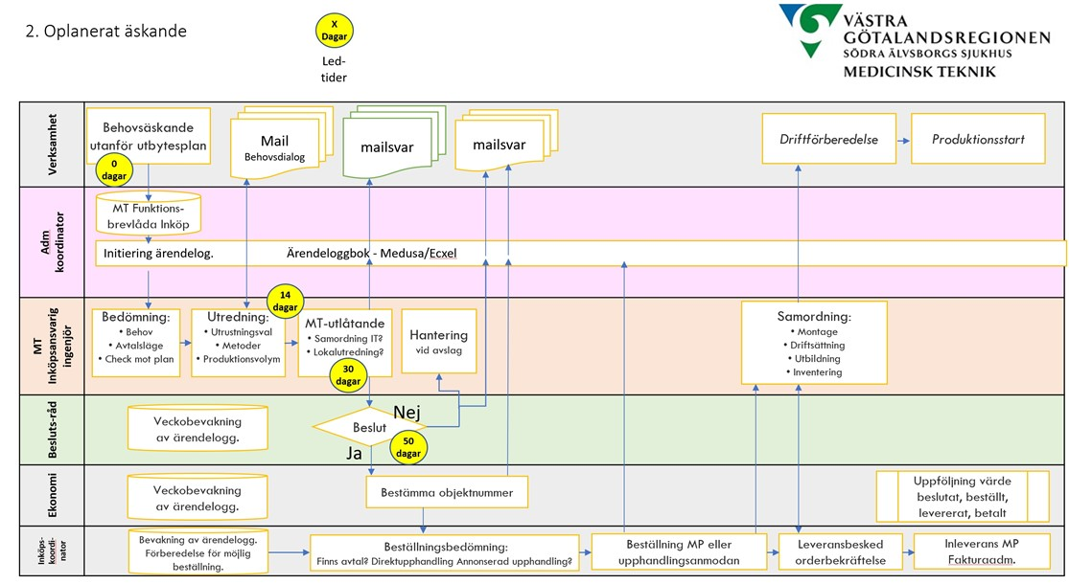
Bild 3: Oplanerat äskande – flödesbild

3: Akut äskande
Arbetsflödet illustreras i bild 4. Akutäskande görs för utrustningar som havererat akut och måste ersättas på kortast möjliga tid för att förhindra produktionsbortfall eller patientrisk.
Verksamhetschefen eller annan representant för klinikledningen inleder äskande genom direktkontakt med MT, företrädelsevis per telefon, ankn 3000. Oftast har ju MT redan vetskap om haveriet och har varit med vid en inledande felsökning. Utrednings- och beslutsvägar är samma som vid Oplanerat äskande, men förloppet fram till beslut och eventuell beställning försöker minimeras. Målet är att nå beslut inom åtta arbetstimmar.
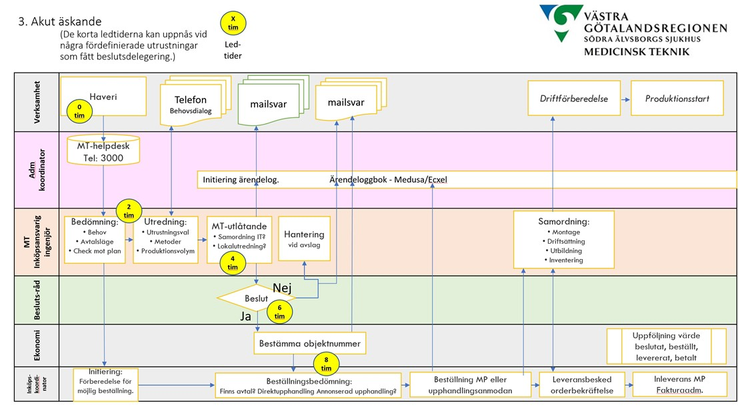
Bild 4: Akut äskande - flödesbild

Bygg- och IT-påverkan
Under utredningsarbetet fångar MT eller motsvarande utredningspart eventuella behov av bygg- eller IT-påverkande slag, som är kopplade till äskandet. För att dessa behov ska planeras in och få en kostnadsbedömning hålls regelbundet, 6 ggr/år, planeringsmöten med fastighetsförvaltare, MT-representant och IT-samordnare på IS IT. Sammankallande för dessa möten är utvecklingsledare på lokal- och försörjningsenheten.
Vid stora behov av byggåtgärder startar fastighetsförvaltare och Västfastigheter ett lokalinvesteringsuppdrag och tillsätter en projektledare. Byggkostnader kommer för dessa projekt att hanteras under Västfastigheters budgetramar och belastar SÄS i form av tillägg på lokalhyra.
Vid mindre bygg- eller IT-relaterade behov hanteras projektering och genomförande ofta utan regelrätt projektledare och kostnaderna tas av verksamheten inom deras driftbudget.

Ekonomiska ramar
De investeringsramar som fastställs av VGR för SÄS fördelas av ekonomienheten per kalenderår beroende på faktorer såsom aktuella ”kostnadseftersläp” från föregående år eller tillfälliga återinvesteringsbehov. Ett ”normalår” kan den procentuella fördelningen se ut såsom i diagrammet i bild 5.
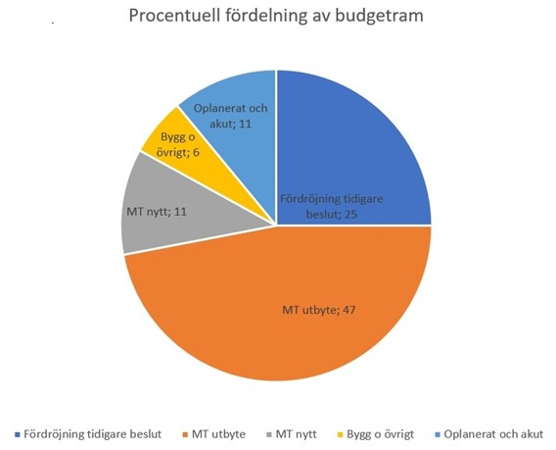
Bild 5: Exempel på procentuell fördelning av investeringsram

Arbets- och beslutsgrupperingar
Arbetsgrupp för investeringar
Det operativa arbetet med handläggning och beredning av alla äskanden sköts på daglig basis och med två korta avstämningar per vecka av arbetsgruppen för investeringar. Denna arbetsgrupp består av:
2 st investeringscontroller på ekonomistaben, SÄS
Inköpskoordinator på MT, SÄS
Kvalitetsansvarig på MT, SÄS
Investeringsbeslut
Beslut i varje enskilt äskande tas av ekonomichefen eller av denne utsedd handläggare i styrrdådet lokal och investeringar (vilken kan variera beroende på investeringskategori och bemanning etc.). Som grund för beslutstagande bereder arbetsgruppen ett underlag som görs beslutsfattaren tillgängligt via Public 360.

